- 解决思路：
- 一般来说mysql启动不了之后，我们可以根据mysql给出的错误提示，从而百度问题之后定位并解决问题；若解决不了，则去查看mysql的错误日志，从错误日志中找到问题根源并解决：一般来说mysql的错误日志所在路径，如下（my.cnf文件一般在/etc 文件夹下）

Error.log就是mysql的错误日志，如果在改路径下没有该日志文件，那么我们就在该路径下新建该日志文件，然后继续启动mysql，就能看到mysql的错误日志了。
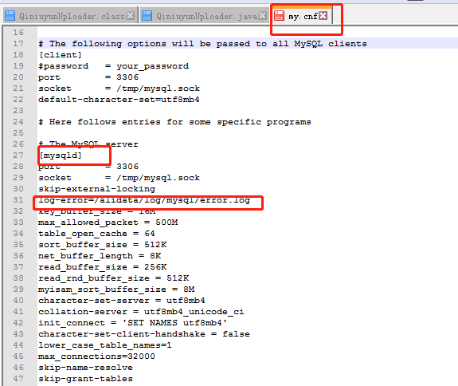

- 常见启动失败异常
- ./mysql-bin.index' not found (Errcode: 13)

问题详情
020101 00:42:21 mysqld started
/usr/local/mysql/libexec/mysqld: File './mysql-bin.index' not found (Errcode: 13)
020101 0:42:21 [ERROR] Aborting
020101 0:42:21 [Note] /usr/local/mysql/libexec/mysqld: Shutdown complete

提示./mysql-bin.index无法找到（由于mysql开启了bin日志功能），到数据库根目录查看该文件是存在的，可能是文件权限的问题，查看了数据库根目录的权限是700，所有者和用户组都是root，可能是上次转移数据库的时候不小心修改了文件夹的权限。
解决方法：
chgrp -R mysql /usr/local/mysql/data && chown -R mysql /usr/local/mysql/data
重新启动mysql [OK]

- The server quit without updating PID file
现网mysql无法启动是很让人头疼的，数据很有可能恢复不了，解决方法如下：
查看mysql目录下的日志，根据日志来锁定错误原因（mysql的错误日志很抽象）

a.如果日志不能提供任何帮助则可进行以下步骤
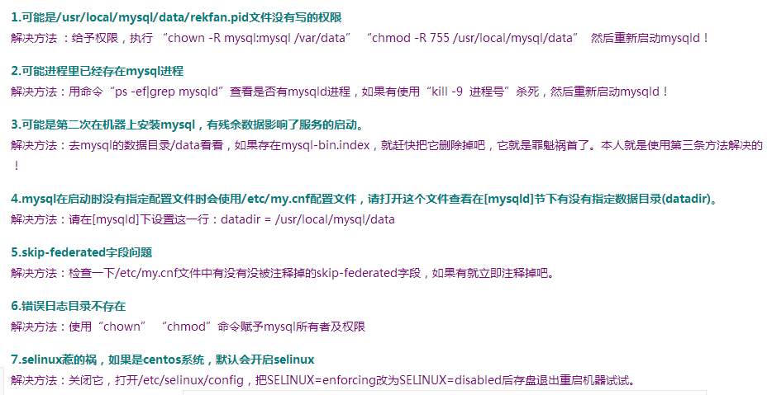

b.若以上方法皆不能解决mysql启动问题则：
1.root#vim /etc/my.cnf
修改datadir=/var/lib/mysql -- linux中mysql安装的默认路径
socket=/var/lib/mysql/mysql.sock

2.将之前数据库安装目录中需要的数据库（需要还原的数据库）、ib_logfile0、ib_logfile1、ibdata1（主要是这三个文件）拷贝到新的mysql目录并设置用户和用户组为mysql:mysql
root#cp -r /home/mysqlData/mysql/需要的文件或文件夹 /var/lib/mysql/
root#chown -hR mysql:mysql /var/lib/mysql
root#ps -ef|grep mysql --查看mysql的进程 如果有则kill
root#service mysql start --启动mysql
root#mysql -u root -p --进入mysql客户端
mysql>set password for 'root'@'%'=password('newpassword');
mysql>flush privileges;

解决问题！

